


時下、ますますご清祥のこととお喜び申し上げます。
さてこの度、権利擁護委員会では下記の通り、研修を企画致しました。
２０１７年に成年後見制度利用促進法に基づく、成年後見制度利用促進基本計画が策定されました。計画に伴い２０１９年４月より成年後見制度の利用が必要と考えられる人の生活状況等をまとめた「本人情報シート」が導入されました。「本人情報シート」は医師だけの情報ではなく精神保健福祉士も記載に関わってきます。
本研修では、講師に東京国際大学教授の斎藤敏靖先生をお迎えし、成年後見制度の最近の動向や成年後見制度利用促進基本計画、日々の実践の中で役立つ「本人情報シート」作成方法について学び日々の実践に活かせる研修にしたいと思っております。
お忙しい中とは存じますが、皆様のご参加をお待ちしています。
また、終了後には川越駅周辺で懇親会を行いますので、ふるってご参加ください。

日 時：令和元年９月１４日（土）14:00～16:30（受付開始13：３０～）
会 場：東上パールビルヂング 4階 第３会議室
川越市脇田本町15-13 東上パールビルヂング
（JR・東武東上線 川越駅西口徒歩1分）
対 象：精神保健福祉士
参 加 費：埼玉県精神保健福祉士協会 会員 ５００円（資料代）
〃 非会員１０００円（資料代）
但し、当日会場で埼玉県精神保健福祉士協会へ加入された方は
会員価格となります。
プログラム ：１３：３０～ 受付
１４：００～ 開会
１４：１０～ 講義・演習
講 師：東京国際大学 教授 斎藤 敏靖先生
１６：３０ 閉会 ～閉会後、川越駅周辺で懇親会（予定）～
申 込 方 法：裏面、申し込み用紙に必要事項を記入の上、９月６日（金）までにFAXにてお申し込み下さい。
<申し込み・お問合せ> 埼玉県精神保健福祉士協会 事務局
〒362-0806 北足立郡伊奈町小室818-2 埼玉県立精神保健福祉センター内 (FAX 048-723-1561

埼玉県精神保健福祉士協会 事務局
申し込み先 FAX 048-723-1561 締め切り 令和元年９月１3日（金）
※送付状はなしで、このままＦＡＸしてください。

ふりがな
氏 名
所属機関 ※所属がない場合は自宅
名称

住所 〒 －

（FAX － － ） （TEL － － ）
懇親会への参加 | 参加する 参加しない

【会場案内図】 東上パールビルヂング

斎藤 敏靖先生
現職：東京国際大学 人間社会学部 教授
日本精神保健福祉士協会「クローバー」委員（副委員長）
職歴：都内精神科病院、埼玉県立精神保健総合センター相談部、けやき荘、春日部保健所、新潟青陵大学を経て現職。

研究テーマ：成年後見制度と精神保健福祉士の関わり、スクールソーシャルワーカーの業務と人材育成、学校における発達障害児への支援技法、労働分野におけるメンタルヘルス
講師プロフィール
住所：川越市脇田本町15-13
JR・東武東上線 川越駅西口 徒歩1分
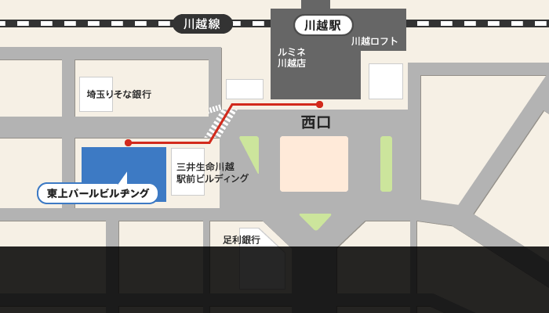
JR・東武東上線川越駅西口徒歩約1分
西口歩行者用デッキ手前階段を降り、右側へ。
横断歩道を渡った三井生命ビル（1階コンビニ）の 隣のビル（1階が武蔵野銀行）

